DevKit Memo 2017.9.29 by Alice

- Summary:
今天的進度讓sensor的資料收上IoThub之後可以經過Stream analytics儲存至DB，並在Powerbi作呈現

先在跟Iothub同一個resource group裡建立SQL Server和SQL database
並記下Server name跟帳號密碼
Server Name : devkid-server.database.windows.net
Account : devkitadmin
Password : Admin123

因為devkit使用vs code開發不像Visual Studio直接有Server Explorer可以查看DB，所以我開了SSMS來操作Database，下面是登入的畫面
輸入剛才記下來的Server name跟帳號密碼
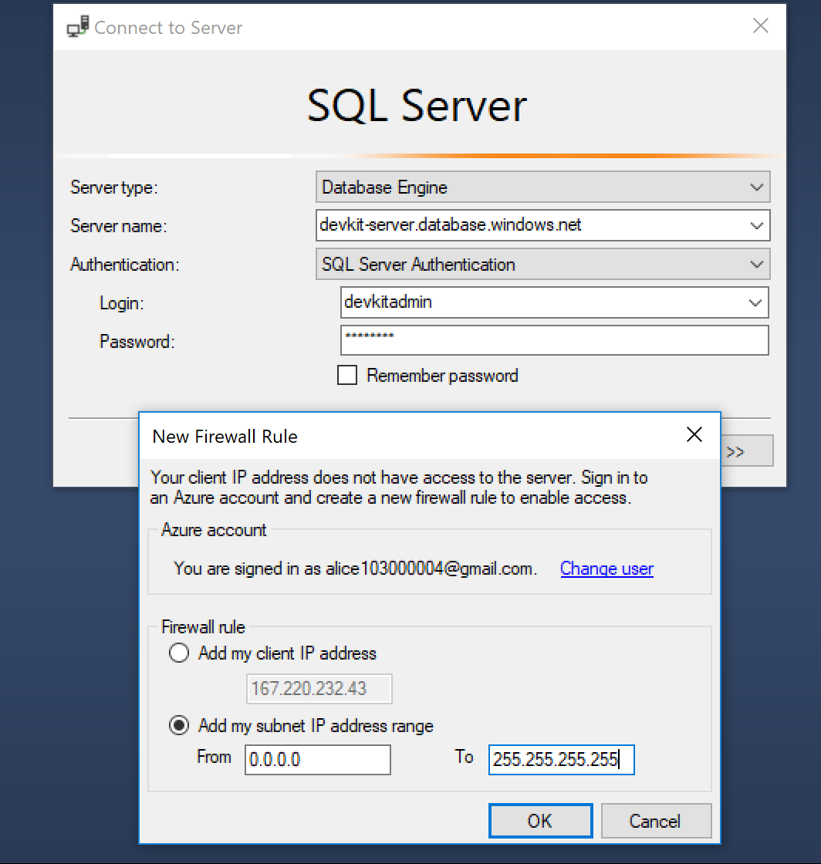

- 防火牆問題:
這邊一開始我遇到IP被擋掉的狀況，無法登入
後來到Azure Portal上SQL Server>>Firewall新增一個ip區段就可以登入了，但我設的0.0.0.0 ~255.255.255.255是全開的狀態會不安全，之後會把它改回只有我的ip位置可以access
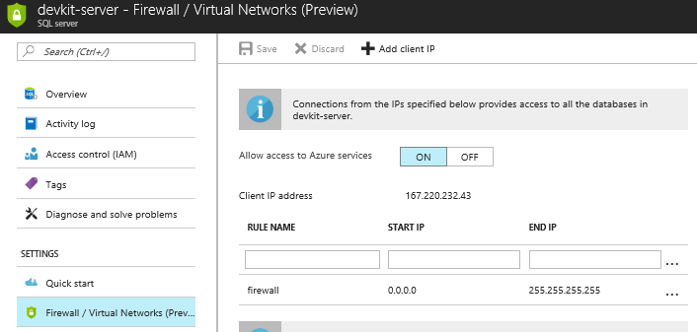

打開SSMS之後就在裡面Create table寫好schema，之後就可以去Azure上開Stream Analytic把資料倒進DB
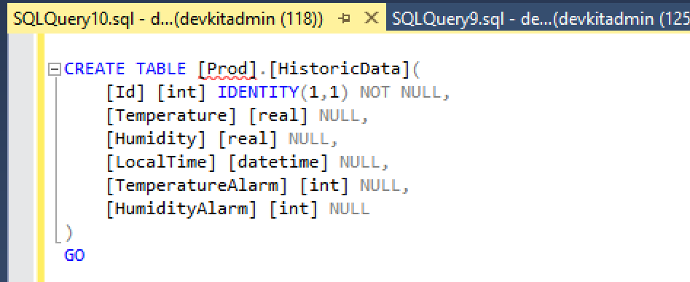

這邊要寫一個簡單的Query，除了將溫濕度的資料收上來，我也分別幫他們設了臨界值，一起可以將alarm值傳到db中
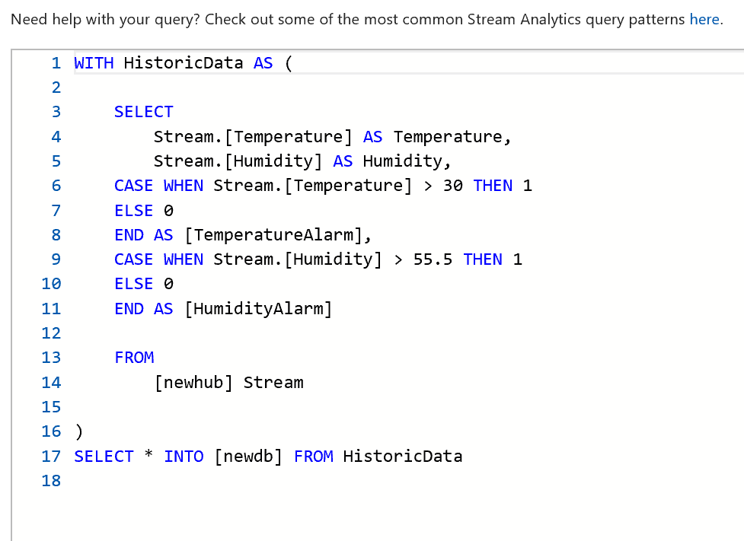

因為我原本建的table中沒有temperatureAlarm跟humidityAlarm這兩個column所以我後來又再用SQL語法把這兩個column加到TABLE裡

整個把環境弄好之後就可以讓DevKit把資料收上來了
這邊可以從SSMS去觀察資料進DB的狀況 如下圖:
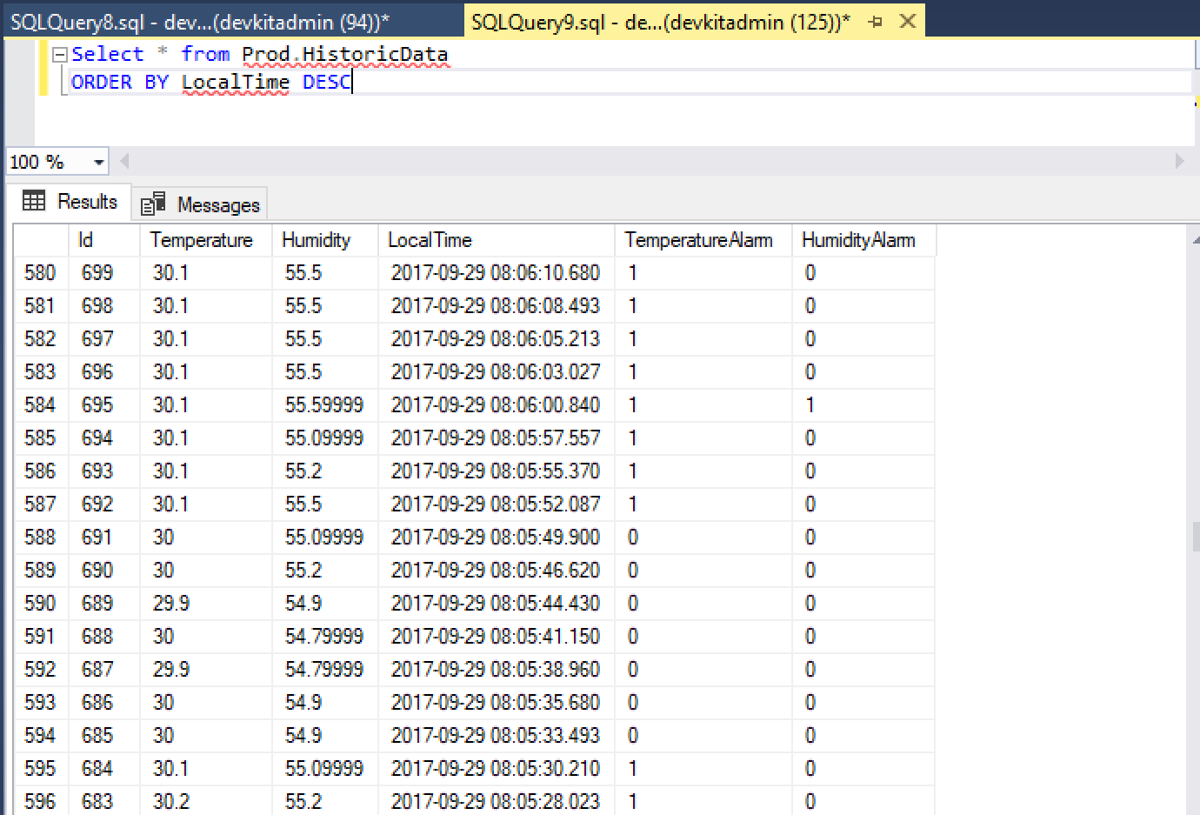

下圖是Stream Analytics input output的狀況:

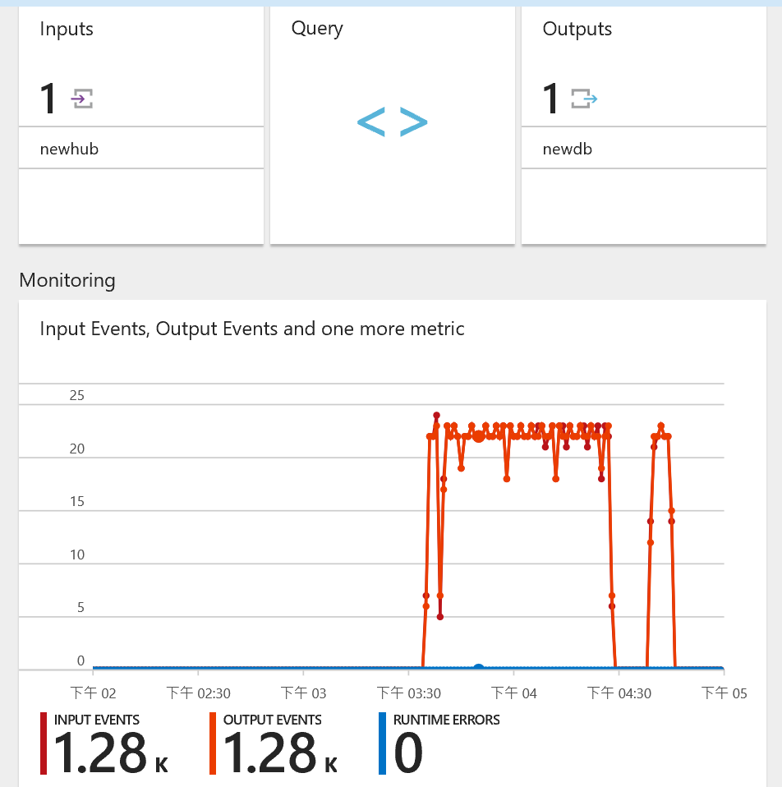

成功存到db後就可以拉到PowerBI了!
